福州大学至诚学院

本科生毕业设计（论文）

题 目：基于Android平台的女装搭配APP

姓 名： 倪蜜

学 号： 211206321

系 别： 计算机工程系

专 业： 软件工程

年 级： 2012级

指导教师： 陈威、吴晓敏

2016 年 4 月 20 日

独创性声明

本毕业设计（论文）是我个人在导师指导下完成的。文中引用他人研究成果的部分已在标注中说明；其他同志对本设计（论文）的启发和贡献均已在谢辞中体现；其它内容及成果为本人独立完成。特此声明。

论文作者签名： 日期：

关于论文使用授权的说明

本人完全了解福州大学至诚学院有关保留、使用学位论文的规定，即：学院有权保留送交论文的印刷本、复印件和电子版本，允许论文被查阅和借阅；学院可以公布论文的全部或部分内容，可以采用影印、缩印、数字化或其他复制手段保存论文。保密的论文在解密后应遵守此规定。

论文作者签名： 指导教师签名： 日期：
基于Android平台的女装搭配APP
摘要
随着移动时代的到来，手机似乎成为人们生活中不可或缺的用品，这将会推动了APP应用开发市场的发展，也为女装搭配APP的设计与实现提供了更好的平台。此外，Android平台基本是开放、免费的。开放的平台使其拥有更多的开发者，而免费能够有效降低软件的成本，也随之吸引更多的厂商，这样可以让每个用户体验到更多的软件资源。而且移动终端上网的优势在于方便快捷，不受时间区域的影响，随时随地都可以上网，这样可以方便用户外出使用。
本文详细叙述了女装搭配APP的研究背景、研究现状及发展趋势、系统开发环境和所用到的一些相关技术进行介绍以及系统的需求分析，详细说明了数据库设计，最后是对系统各功能进行说明，并给出了主要功能运行界面图，实现完成之后对各部分功能进行测试，对出现的问题进行修改完善本系统。
女装搭配APP系统的前台和后台使用的都是Eclipse开发工具，服务器端使用MyEclipse开发、数据库使用的是MySQL，实现整体系统的功能设计和逻辑设计。女装搭配实现了用户登录模块、搭配的快速搜索模块、用户个人信息管理模块、社交管理模块、订单管理模块、最优搭配管理模块、员工管理模块等。并且系统可以正常运行，界面设计符合人际交互基本原则，用户操作起来简单易懂，良好的体验，给客户更好的感受，相信它可以在穿衣搭配上给你带来很大的便利。

关键词：女装搭配，Android，MySQL，MyEclipse

A Dress Collection Based on Android Operating System
Abstract
With the arrival of mobile era, Cell phone seems to be an indispensable part of people's lives, which will promote the development of the APP application market, but also for women with APP design and implementation provides a better platform. In addition, Android platform is basically open, free of charge. Open platform enable it to have more developers, while the free platform can effectively reduce the cost of software ,which will attract more manufacturers and allow each user to experience more software resources. The Internet and the mobile terminal has the advantage of convenient, not affected by time domain, can be the Internet whenever and wherever possible. The Internet and the mobile terminal has the advantage of convenient, not affected by time and zones, you can surf the Internet anytime and anywhere. So that we can convenience for the user to go out.
This paper deals with the dress collocation APP. Firstly, describes the development of background, trend and system environment, the related technologies of utilization, and requirements analysis of system.Secondly, detailed description of the database design. Finally, a description of the functions of the system, and gives the main functions of running interface diagram.In order to completely achieve the test of each part of the function, revise and improve any system problem.
Dress collocation system app with the foreground and background are used Eclipse development tools,server side using MyEclipse development, database using MySQL, to achieve the overall system function design and logic design. The foreground programs contain some management modules, such as user login module, with the rapid search module, the user's personal information management module, social management module, order management module, style and management module, etc.. And the system can be normal running, the interface design conforms to the basic principles of interpersonal interaction, it is simple and easy understand for user to operate, good experience, give customers a better feeling, I believe it can give you great convenience in clothing collocation.

Key Words: Dress Collection, Android, MySQL, MyEclipse

目 录
第1章 绪论 1
1.1 研究背景 1
1.2 研究意义 1
1.3 研究内容 1
1.4 论文组织 2
第2章 技术背景介绍 3
2.1 Java介绍 3
2.2 Android平台 3
2.3 MySQL概述 4
2.4 C/S模式 4
第3章 系统需求分析 5
3.1 系统任务概述 5
3.1.1 项目目标 5
3.1.2 使用范围 5
3.1.3 开发环境 5
3.2系统UML建模 6
3.2.1用例图 6
3.2.2顺序图 7
第4章 系统设计 9
4.1 系统概要设计 9
4.2 系统功能结构 9
4.3 数据库设计 11
4.3.1 数据库表设计 11
4.3.2 E-R图 14
第5章 女装搭配APP系统的实现 16
5.1 系统前台部分 16
5.1.1 用户登录模块 16
5.1.2 用户注册模块 17
5.1.3 个人信息页面 18
5.1.4 用户忘记密码模块 19
5.1.5 首页模块 20
5.1.6 搭配模块 21
5.1.7 搭配详情页面 22
5.1.7 下单页面 23
5.1.8 社区页面 25
5.1.9 评论页面 26
5.1.10 个人中心页面 26
5.1.10 个人信息页面 27
5.1.11 我的收藏页面 28
5.1.12 我的说说页面 29
5.1.13 我的收获地址页面 30
5.1.13 我的历史订单页面 30
5.1.14 搜索页面 31
5.2 后台管理部分 32
5.2.1 管理员更新每日搭配建议页面 32
5.2.2 管理员上传搭配信息页面 33
5.2.3 管理员的添加员工页面 34
5.2.4 管理员的订单页面 35
结论 37
参考文献 38
谢辞 39

第1章 绪论

1.1 研究背景
随着经济的不断发展，智能手机逐渐成为了绝大部分用户的必备品。它的出现，更彻底地颠覆了人们的思维方式、交流方式以及资讯传播方式，极大地降低了人们的交易和沟通成本。在未来几年，移动互联网将会发展的越来越成熟，这为手机APP应用软件的开发与推广提供了非常大的优势。而且现在人们除了用手机打电话、发短信等传统的功能外，人们似乎更喜欢通过手机查询资料、分享生活、购买物品，达到不出门便能知天下事的效果。手机移动时代的到来毫无疑问为人们的生活提供了便利，而手机APP也将会成为移动互联网市场中的一支潜力股。

1.2 研究意义
随着时代的发展，人们已经不仅仅只关注在吃的方面，而在服装的穿着搭配上有了更大的讲究。一个人的穿衣打扮，可以看出她的审美水平、文化修养和综合素质。整洁大方的外表，不仅能展示一个人的个性魅力，而且能体现出她对别人的礼貌和尊重。我们说一个人有魅力，吸引人，并不是他长得如何俊美，而是因为他穿着得体，风度不凡。所以，一个人的着装打扮也就不再是单纯的防寒保暖了。
对于绝大部分女生来说，即使衣橱满满，但总觉的缺少一件，找不到合适的衣服。其实原因只有一个，那就是她不会对衣服进行合理的搭配。本次设计与开发的女装搭配APP就是针对这个问题，通过了解当下服装流行，掌握服装搭配技巧，对满意的服装搭配还能够下单，实现货到付款，让每一个女性同胞能够彰显自己的个性，凸显自己的气质，做美美的自己。

1.3 研究内容
本系统基于安卓和MyEclipse开发，使用MySQL作为后台数据库的管理，采用C/S（Client/Server）结构，即客户端和服务器结构。系统主要由前台和后台管理两大部分构成，在前台模块，分为未登录状态和登录状态两种，未登录状态只能进行浏览搭配图和搭配信息、关键字搜索搭配等与账号无关的查询操作，另外，可以进行账号的登录、忘记密码，注册。而登录用户则可以收藏喜欢的搭配图，立即下单，发表自己的搭配和评论他人的搭配等相关操作。在后台管理模块中，管理员可以对商品进行管理，包括上架、下架，订单处理、员工管理等

1.4 论文组织
本文由四个章节所组成：
第一章：绪论。包括了研究背景、研究意义、研究内容以及对本篇论文进行组件结构的概括的论文组织。
第二章：技术背景介绍。简单地介绍Java、安卓、MySQL以及C/S模式。
第三章：系统需求分析。主要对系统应提供的功能进行简要的需求分析，进行UML建模，更直观的表达软件的功能结构。
第四章：数据库的设计：此章节主要是介绍了女装搭配APP中所使用的表以及表之间的关联，通过对数据库表的研究，可以加深对整个软件的理解。
第五章：女装搭配APP系统的实现：在这个章节中，将会详细的列出软件的所有功能，包括各个功能的界面、实现方式以及主要的代码。
论文的最后做了总结以及谢辞。

第2章 技术背景介绍

2.1 Java介绍
Java是有Sun公司推出的具有开放性的程序设计语言，它是在C和C++计算机语言的基础上进行简化和改进的一种语言^{[1]}。与传统程序不同，Sun 公司在推出 Java 之际就将其作为一种开放的技术，并获得了广大软件开发商的认同^{[2]}。
Java可以跨越平台，让其不用修改程序就可以在其他计算机平台上运行。Java语言虽然执行效率相对较低，但是在编译和执行的过程中都会严格的进行检查，减少错误的发生，这也在很大程度上提高了程序的稳定性。一般来说，Java程序不会访问或修改不允许访问的内存或者文件，这也说明它是安全可靠的^{[3]}。同时增加了垃圾回收器功能，回收一些不被引用的对象内存空间，使程序员不在为内存管理而担心。
MyEclipse 是一个十分优秀的用于开发Java，J2EE的 Eclipse 插件集合，MyEclipse的功能非常强大，支持也十分广泛，尤其是对各种开源产品的支持十分不错^{[4]}。

2.2 Android平台
Android是一种基于Linux的自由及开放开源代码的操作系统，该平台由操作系统、中间件、用户界面和应用软件组成，其主要使用于移动设备，如智能手机和平板电脑^{[5]}。它是由Google公司研发的。它以高度可扩展性，应用丰富，开发难度低，操作体验好等优势，迅速占领了手机市场的主流。
对开发者来说，在界面设计上，Android提供了许多的界面控件供开发者调用，这样将会加快用户界面的开发速度。Android将界面设计与程序逻辑分离，利用XML文件对界面布局进行描述，有利于开发者对界面的修改和维护^{[6]}。在功能的实现上，安卓提供了许多常用的组件类。通过它们，可以快速地实现一些功能。可以使用系统功能，甚至是第三方应用，通过这种方式，大大提高了功能的复用率^{[7]}。
对厂商来说，由于Android是开发的免费平台，所以可以省去许多开发资金，这样就能降低产品的价格，提高了在市场中的竞争力。
对用户来说，随着参与的厂家增多，竞争激烈，有利于创新，用户不但可以享受更低的价格，同时可以接触到更多的APP功能。而且，APP操作简单，容易上手。

2.3 MySQL概述
MySQL是一个中、小型关系型数据库管理系统，由瑞典MySQL AB公司开发，目前属于Oracle公司。MySQL是一种关联数据库管理系统，关联数据库将数据保存在不同的表中，而不是将所有数据放在一个大仓库内，这样就增加了速度并提高了灵活性^{[8]}。MySQL的SQL语言是用于访问数据库的最常用标准化语言^{[8]}。MySQL软件采用了GPL（GNU通用公共许可证），它分为免费版和商业版，由于其体积小、速度快、总体拥有成本低，尤其是开放源码这一特点，一般中小型网站的开发都选择MySQL作为网站数据库 ^{[9]}。

2.4 C/S模式
C/S结构(Client/Server)，即客户端/服务器结构。客户端程序的任务是将用户的要求或者信息提交到服务器中，再将服务器程序返回的信息以特定的形式显示给用户；服务器的任务是将接受到的客户端信息进行相应的处理，再将结果返回给客户程序。C/S一般建立在局域网的基础上，通过专门服务器提供连接和数据交换服务。可以通过这种它体系结构，将任务合理分配到Client端和Server端来实现，充分利用两端硬件环境的优势，降低了系统的通讯开销^{[10]}。
采用C/S结构，由于客户端与服务器的直接相连只有一层，因此响应速度较快。使得C/S更有利于处理大量的数据，而且安全性能可以很容易得到保证^{[11]}。但是在维护方面需要很高的成本，因为每当电脑中毒或者硬件损坏，都需要将所有客户端的程序进行重新安装。

第3章 系统需求分析

3.1 系统任务概述

3.1.1 项目目标
- 用户可以在登陆后，实现购买、收藏、发表说说、修改和查看个人信息功能。
- 管理员更新搭配信息，前台的信息也要相对应的马上修改。
- 用户可以随时查看自己的收藏、说说、历史订单。
- 对应的搭配信息显示在正确的位置。
- 添加收藏后，收藏夹增加刚刚收藏的信息。
- 用户进行下单时，历史订单中将出现订单信息，同时后台管理员中的订单信息也将新加一条记录。
- 当后台管理员发货的同时，将状态改为已发货，同时用户也能查看到新状态。
- 管理员添加员工账号，则员工可以登录或修改密码。
- 管理员选择派送员送货后，相对应的派送员订单表中就出现自己所负责的货单。
- 派送员确认买家付款后可以点击已付款，则该订单将会出现在已付款订单列表。
- 用户可以进行评论自己或者他人发布的说说。
- 当输入关键字的时候能够快速的搜索出对应的信息。
- 界面美观、简约，用户操作起来简单明了。

3.1.2 使用范围
本系统是基于女装实体店或者网店使用，可以提供最新的女装搭配信息和搭配技巧，具有上下单功能。但是由于本系统采用的是送货上门，线下交易的方式，因此受成本的限制，对于较远的范围，可能无法获得更多的收益。

3.1.3 开发环境
操作系统：Windows 7
客户端：开发语言为Android ，开发工具为Eclipse 4.2.1
服务器：开发语言为Java 开发工具为MyEclipse 10
数据库：MySQL Server 5.5

3.2系统UML建模

3.2.1用例图
用例图是由软件需求分析到的最终实现的第一步，它描述人们希望如何使用一个系统，主要描述了一组用例、参与者以及他们之间的关系^{[12]}。
用户未登录状态、用户登录状态、系统管理员用例图如图3-1，图3-2，图3-3所示。

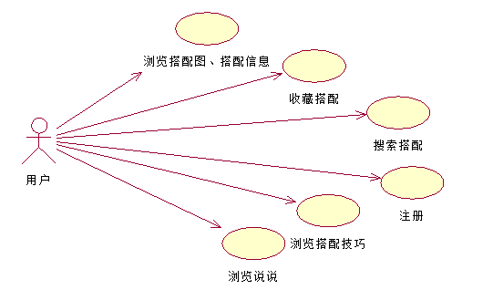
图3-1用户未登录状态的用例图

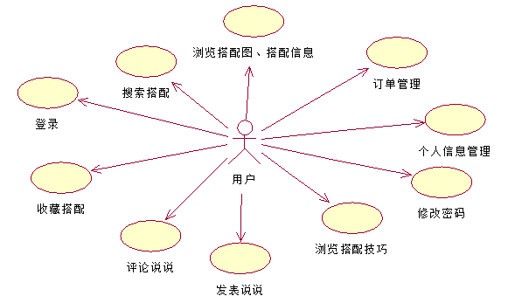 图3-2 用户 登录状态的用例图
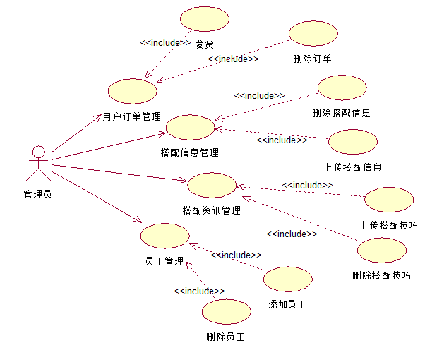
图3-3系统管理员的用例图

3.2.2顺序图
用户搜索搭配的顺序图如图3-4所示。
当用户进入搜索界面，输入关键字，点击搜索按钮则搜索出对应的搭配图，采用的是模糊搜索。如果输入的关键字不存在，则显示不存在该搭配信息。

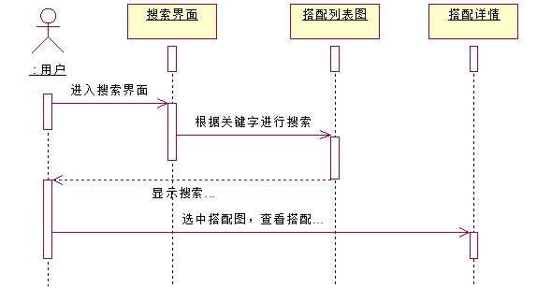
图3-4 用户商品搜索顺序图
用户登录后，购买商品的顺序图如图3-5所示

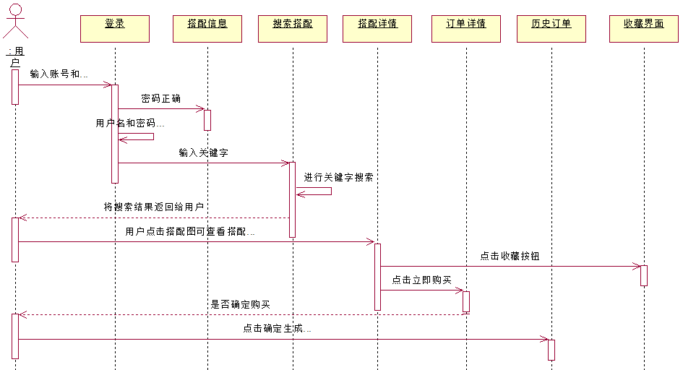
图3-5 用户购买商品顺序图

系统管理员添加搭配信息的顺序图如图3-6所示。

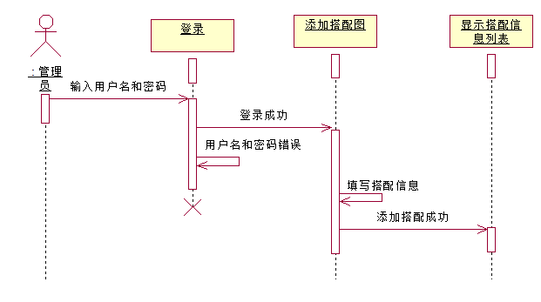
图3-6 系统管理员添加搭配信息的顺序图

第4章 系统设计

4.1 系统概要设计
本次基于Android平台的女装搭配APP，有助于女生学习搭配技巧、提高搭配能力，穿出适合自己的风格。该系统主要是用Android平台、MyEclipse服务器和MySQL数据库结合实现的。
主要实习了为女生提供穿衣搭配推荐，用户可以对满意的搭配实现立即下单，同时用户可以分享和评论自己或者他人的搭配秀。主要功能模块包括：每日推荐搭配技巧、查看搭配手册和风格搭配、搜索想要的搭配类型、下单模块，收藏喜欢的搭配、上传自己的搭配秀可朋友互评、个人中心编辑等。
（1）登录：登录前需要注册、登录。
（2）每日推荐搭配资讯：显示管理员推荐的一些穿衣技巧
（3）搭配：根据“风格”、“效果”、“颜色”、“场合”等选择不同的搭配分类
（4）搭配详情：显示该搭配的推荐原因、价格、关键字等，可提供收藏和立即购买等功能。
（5）社区：用户可上传自己的搭配秀供好友评论
（6）收藏：查看用户收藏了哪些搭配
（7）个人中心：修改用户登录密码、查看“我的说说”、查看“我的收藏”、修改“收获地址”、修改用户头像和用户名等。
（8）历史订单：查看自己购买的物品的订单情况以及查看管理员的发货情况。
（9）管理员功能：负责每日更新资讯，对搭配信息的上传和删除，以及根据订单选派送员发货，对员工管理等。
（10）员工负责送货以及判断卖家是否已经付款。
（11）服务器：实现和和客户端之间的交互，数据传输等。

4.2 系统功能结构
女装搭配APP整体上可划分为若干个功能。项目采用C/S框架结构可以随时随地进行查询、浏览等处理，还可以减少对项目的开发成本，减轻对系统的维护。
（1）用户模块的设计方案
设计一个简洁美观的个人界面，用户查看搭配信息，对个人信息进行修改，上传搭配秀，并且能够发表评论等。用户功能结构图如图4-1所示。

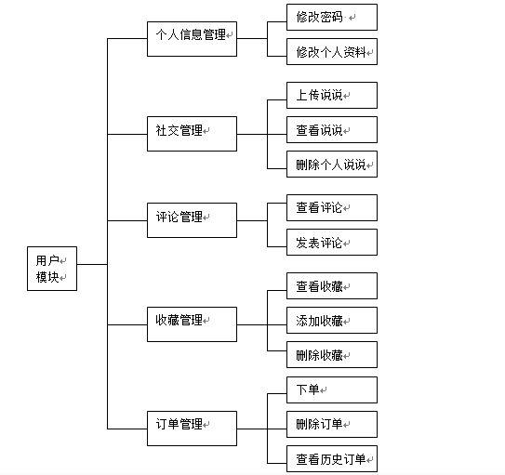
图4-1 用户模块设计图

（2）管理员模块方案
设计一个简洁美观的管理员界面，方便管理员上传搭配信息，并且对订单处理。管理员功能结构图如图4-2所示。

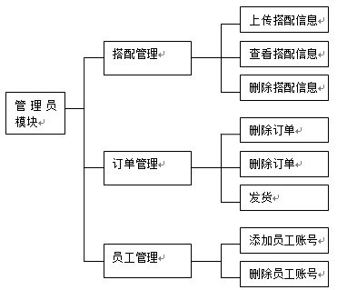
图4-2 管理员模块设计图

4.3 数据库设计

4.3.1 数据库表设计
(1) tbl_user表
该表主要用来存储用户的个人信息，注册、登录、修改密码、修改昵称、修改头像、修改地址等操作使用到该表，如下表4-1所示。

表4-1 tbl_user表
字段名 | 数据类型 | 主键/允许空 | 字段含义
phoneNum | varchar(255) | PRIMARY KEY | 注册电话
password | varchar(255) | NOT NULL | 密码
code | varchar(255) | NULL | 验证码
name | varchar(255) | NOT NULL | 用户名
picture | varchar(255) | NOT NULL | 用户头像
connName | varchar(255) | NULL | 下单时的联系名字
connPhone | varchar(255) | NULL | 下单时的联系电话
connAdress | varchar(255) | NULL | 下单时的联系地址

(2) tbl_clothes_book表
该表主要用来存储搭配信息，获取搭配列表，添加搭配，删除等操作使用到该表，如下表4-2所示。

表4-2 tbl_clothes_book表
字段名 | 数据类型 | 主键/外键/允许空 | 字段含义
no | int(11) | PRIMARY KEY | 最新搭配ID
clothes_pic | varchar(255) | NOT NULL | 最新搭配图
clothes_name | varchar(255) | NOT NULL | 搭配名称
advice_reason | varchar(255) | NOT NULL | 推荐建议
clothes_keyword1 | varchar(255) | NOT NULL | 关键字1
clothes_keyword2 | varchar(255) | NOT NULL | 关键字2
clothes_keyword3 | varchar(255) | NOT NULL | 关键字3
clothes_keyword4 | varchar(255) | NOT NULL | 关键字4
clothes_keyword5 | varchar(255) | NOT NULL | 关键字5
money | varchar(255) | NOT NULL | 价格
(3) tbl_buy_clothes表
该表主要用来存储用户添加订单信息、删除订单等操作使用到该表，如下表4-3所示。

表4-3 tbl_buy_clothes表
字段名 | 数据类型 | 主键/外键/允许空 | 字段含义
Id | int(11) | 主键 | 订单ID
clothes_no | varchar(255) | 外键 | 搭配信息的id
userPhone | varchar(255) | NOT NULL | 注册电话
clothesPicture | varchar(255) | NOT NULL | 购买搭配图
clothesName | varchar(255) | NOT NULL | 购买搭配图名称
totalMoney | varchar(255) | NOT NULL | 购买总价格
time | varchar(255) | NOT NULL | 下单时时间
payStyle | varchar(255) | NOT NULL | 付款方式
number | varchar(255) | NOT NULL | 购买数量
state | varchar(255) | NOT NULL | 发货情况

(4) tbl_buy_clothes_manager表
该表主要用来存储管理员添加订单信息、删除订单等操作使用到该表，如下表4-4所示。

表4-4 tbl_buy_clothes_manager表
字段名 | 数据类型 | 主键/外键/允许空 | 字段含义
no | int(11) | 主键 | 订单ID
clothes_no | varchar(255) | 外键 | 搭配信息的id
userPhone | varchar(255) | NOT NULL | 注册电话
clothesPicture | varchar(255) | NOT NULL | 购买搭配图
clothesName | varchar(255) | NOT NULL | 购买搭配图名称
totalMoney | varchar(255) | NOT NULL | 购买总价格
time | varchar(255) | NOT NULL | 下单时时间
payStyle | varchar(255) | NOT NULL | 付款方式
number | varchar(255) | NOT NULL | 购买数量
state | varchar(255) | NOT NULL | 发货情况

(5) tbl_chat表
该表主要用来存储用户上传说说、删除说说等操作使用到该表，如下表4-5所示。

表4-5 tbl_chat表
字段名 | 数据类型 | 主键/外键/允许空 | 字段含义
Id | int(11) | 主键 | 说说ID
phone_num | varchar(255) | NOT NULL | 注册电话
head_url | varchar(255) | NOT NULL | 用户头像
user_name | varchar(255) | NOT NULL | 用户名
chat_content | varchar(255) | NOT NULL | 说说内容
chat_picture | varchar(255) | NOT NULL | 说说图片

(6) tbl_chat_comments表
该表主要用来存储用户评论等操作使用到该表，如下表4-6所示。

表4-6 tbl_chat_commentst表
字段名 | 数据类型 | 主键/外键/允许空 | 字段含义
Id | int(11) | 主键 | 评论ID
no | varchar(255) | NOT NULL | 相关说说的id
headURL | varchar(255) | NOT NULL | 用户头像
username | varchar(255) | NOT NULL | 用户名
comments | varchar(255) | NOT NULL | 评论内容

(7) tbl_everyday_outside_tilte表
该表主要用来存储每日更新搭配技巧的标题、图片等操作使用到该表，如下表4-7所示。

表4-7 tbl_everyday_outside_tilte表
字段名 | 数据类型 | 主键/外键/允许空 | 字段含义
Id | int(11) | 主键 | 标题ID
outside_pic | varchar(255) | NOT NULL | 图片
title | varchar(255) | NOT NULL | 标题
qianyan | varchar(255) | NOT NULL | 前言

(8) tbl_everyday_pic_des表
该表主要用来存储每日更新搭配技巧的内容、图片等操作使用到该表，如下表4-8所示。

表4-8 tbl_everyday_pic_des表
字段名 | 数据类型 | 主键/外键/允许空 | 字段含义
pic_no | int(11) | 主键 | 图片编号
picture | varchar(255) | NOT NULL | 图片
des | varchar(255) | NOT NULL | 详细说明

(9) tbl_shou_cang表
该表主要用来存储用户添加收藏、删除收藏等操作使用到该表，如下表4-9所示。

表4-9 tbl_shou_cang表
字段名 | 数据类型 | 主键/外键/允许空 | 字段含义
Id | int(11) | 主键 | 收藏ID
no | varchar(255) | 外键 | 搭配信息id
phone | varchar(255) | NOT NULL | 注册电话
clothes_pic | varchar(255) | NOT NULL | 搭配图
clothes_name | varchar(255) | NOT NULL | 搭配名称

(10) tbl_clothes_skill表
该表主要用来存储搭配技巧，如下表4-10所示。

表4-10 tbl_clothes_skill表
字段名 | 数据类型 | 主键/外键/允许空 | 字段含义
Id | int(11) | 主键 | 技巧ID
content | varchar(255) | NOT NULL | 搭配技巧

4.3.2 E-R图
（1）用户与商品是多对多的关系，表示一个用户可以购买、收藏多个商品，一个商品可以被多个用户够买、收藏。
（2）用户与说说是多对多的关系，表示一个用户可以发表、评论多个说说，一个说说可以被多个用户发表、评论。
（3）用户与订单是一对多的关系，表示一个用户产生多个订单，而一个订单只能由一个用户产生。
（4）订单与商品是多对多的关系，表示一个订单中可以含有多个商品，而一个商品可以在多个订单中。
（5）管理员与商品是一对多的关系，表示一个管理员可以管理多个商品，而一个商品只能被一个管理员管理。
（6）管理员与用户是一对多的关系，表示一个管理员可以管理多个用户，而一个用户只能被一个管理员管理。

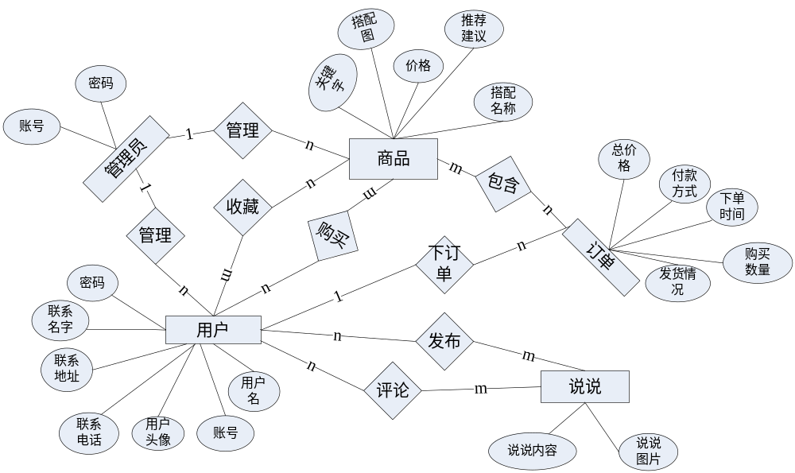图4-3 系统E-R图

第5章 女装搭配APP系统的实现

5.1 系统前台部分

5.1.1 用户登录模块
（1）功能描述
用户要进入APP，首先要登录系统，填入用户名、密码及验证码，系统自动将信息与数据库用户进行比较，若用户名、密码正确进入系统首页，否则提示错误。涉及到的数据库是tbl_user表。
（2）运行效果展示
登录界面主要运用了EditText控件和Button控件等设计。登录界面简洁方便，一目了然的体现了登录功能，页面运行效果如下图5-1所示。

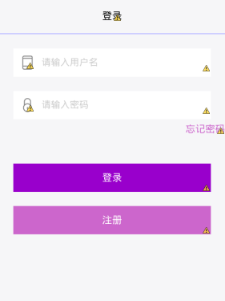
图5-1 登录页面

（3）部分代码
判断用户名、密码及验证码是否正确，若不正确，则返回登录界面；若正确则进入首页。判断用户名、密码的函数关键代码如下：

UserService userService = new UserServiceImpl();
// 通过用户名查找下用户是否已经注册过了
User user = new User();
user = userService.loaUserByNum(phoneNum);
System.out.println("user" + user);
JsonResult result = new JsonResult();
if (phoneNum.equals(user.getUserNo()) && password.equals(user.getPassword())) {
result.setDesc("登录成功");
} else if (phoneNum.equals(user.getUserNo())&& !(password.equals(user.getPassword()))) {
result.setDesc("密码错误");
} else {
result.setDesc("该用户不存在");
}

5.1.2 用户注册模块
（1）注册页面
用户通过手机号注册。输入手机号，点击获取验证码，用户填写完相应的信息后，点击注册，把数据传输到服务器。服务器把账号带到数据库里查看是否已经注册了这个账号。返回的结果利用Toast将服务器返回的结果展示出来。如果用户没有填写或者填写不正确格式时，点击注册将会提示错误。涉及到的数据库是tbl_user表。
（2）运行效果展示
界面主要运用EditText控件和Button控件。页面运行效果如下图5-2所示。

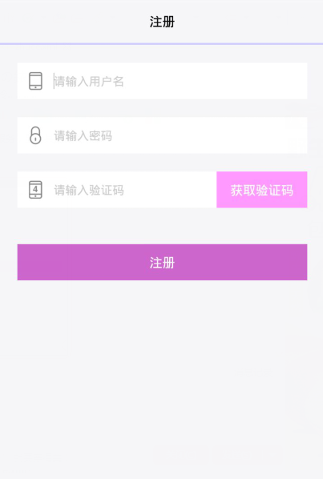
图5-2 注册页面

（3）部分代码
判断手机号是否已经存在的关键代码如下：
phone = userService.loaUserByNum(userNo).getUserNo();
System.out.println("phone" + phone);
JsonResult result = new JsonResult();
if (null == phone) {
result.setDesc("注册成功");
} else {
result.setDesc("该用户已经存在");
}

5.1.3 个人信息页面
（1）功能描述
点击头像，从相册中获取图片作为头像，然后输入用户名，涉及到的数据库是tbl_user表。
（2）运行效果展示
主要运用EditText控件、ImagineView控件、Button控件等页面运行效果如下图5-3所示。

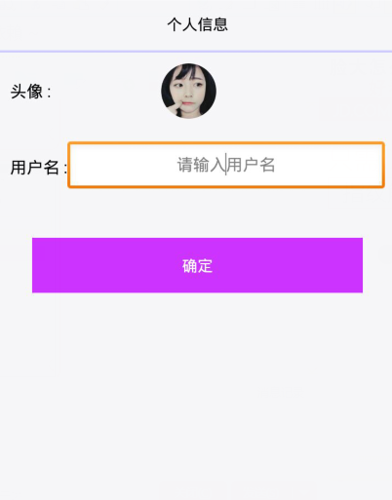
图5-3 个人信息页面

（3）部分代码
在头像上传中，图片上传到指定的服务器的文件夹下，存储图片的路径是服务器指定的文件夹，图片文件名也是用服务器指定的文件夹名加上当前图片传输到服务器的系统时间加上图片格式的后缀命名。
关于服务器存储图片的关键代码如下：
Part part = request.getPart("head_pic");
String picName = null;
if (part != null) {
picName = System.currentTimeMillis() + ".jpg";
part.write(getServletContext().getRealPath("/photo/headPic")+ "/" + picName);
System.out.println(picName);

}

5.1.4 用户忘记密码模块
（1）功能描述
页面主要功能是修改登录密码。前台检验验证码是否正确，如果正确将把新密码传输到服务器中，如果验证码不正确，将无法修改密码，涉及到的数据库是tbl_user表
（2）运行效果展示
界面主要利用EditText控件和Button控件。页面运行效果如下图5-4所示。

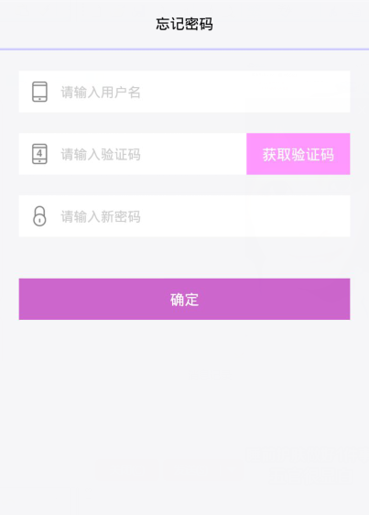
图5-4 忘记密码页面

（3）部分代码
关于服务器修改密码的关键代码如下：
User user = new User();
user.setUserNo(missPassword_no);
user.setPassword(newPassword);
userService.modify_Password(user);
try {

result.setResult(JsonResult.SUCCESS);
result.setDesc("修改密码成功!");
} catch (Exception e) {
result.setResult(JsonResult.FAIL);
result.setDesc(e.getMessage());
}

5.1.5 首页模块
（1）功能描述
程序的首页面。在首页中可以看到有搭配手册和今天穿什么的功能入口，还有显示今日的搭配技巧主题和当下最新潮搭配的搭配图，涉及到数据库tbl_everyday_outside_tilte表、tbl_best_new_clothes。
（2）运行效果展示
页面主要使用ImagineView、ScrollView、GridView等空间设计。页面运行效果如下图5-5所示。

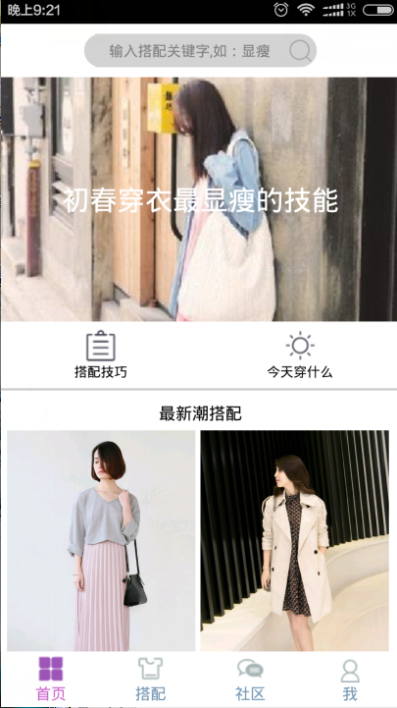
图5-5 首页页面

（3）部分代码
/** 点击最新搭配图片跳转到搭配详情**/
mGridNewClothes.setOnItemClickListener(new AdapterView.OnItemClickListener() {
@Override
public void onItemClick(AdapterView<?> parent, View view,int position, long id) {
Intent intent = new Intent(FirstPageFragment.this.getActivity(),StyleDetails.class);
intent.putExtra("newClothesNo", list.get(position).getNewClothesNo());
startActivity(intent);
}
});

5.1.6 搭配模块
（1）功能描述
搭配手册主要是提供不同类型的相关搭配。主要有风格、效果、颜色、场合的搭配类别，点击各个类别，出现相对应的搭配图。
（2）运行效果展示
这个页面的布局主要采用线性布局和TextView、ImagineView、ScrollView等控件结合实现。界面让用户清新易懂，方便操作使用。页面运行效果如下图5-6、5-7所示。

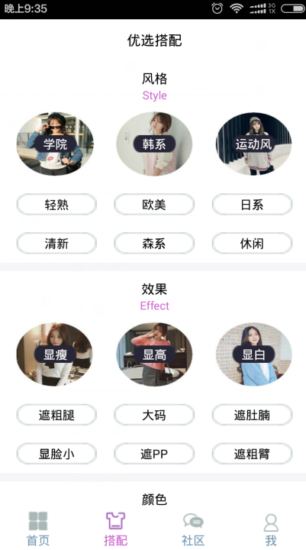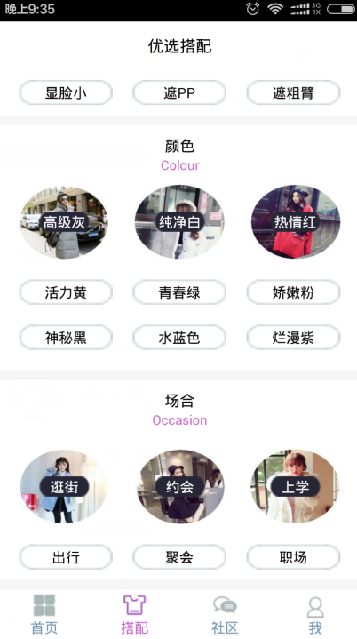
图5-6 搭配页面图1 5-7 搭配页面2
（3）部分代码
//解析json数据，并且把绑定适配器
JSONArray array = (JSONArray) result.getRecord();
list = new ArrayList<ClothesBook>();
for (int i = 0; i < array.length(); i++) {
JSONObject obj = array.getJSONObject(i);
ClothesBook cBook = new ClothesBook();
cBook.setClothesPic(obj.getString("clothesPic"));
cBook.setClothesName(obj.getString("clothesName"));
cBook.setAdviceReason(obj.getString("adviceReason"));
cBook.setNewClothesNo(obj.getString("newClothesNo"));
cBook.setMoney(obj.getString("money"));
list.add(cBook);
}
ClothesBookAdapter adapter = new ClothesBookAdapter(getApplicationContext(), list);
grid_clothesBook_show.setAdapter(adapter);

5.1.7 搭配详情页面
（1）功能描述
搭配详情有搭配推荐理由、搭配关键字、价格、立即购买、收藏等。点击收藏将会弹出收藏成功。
（2）运行效果展示
这个页面的布局主要采用线性布局和TextView、ImagineView、ScrollView、Button等控件结合实现。页面运行效果如下图5-8、5-9所示。

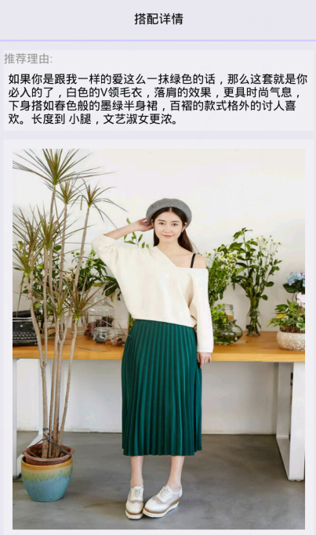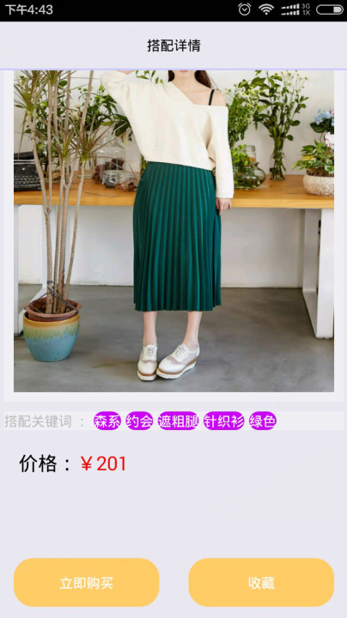
图5-8 搭配详情页面1 图5-9 搭配详情页面2

（3）部分代码

/**点击收藏**/
public void onclick_shoucang(View v ){
RequestParams params = new RequestParams(); // 默认编码UTF-8
params.addQueryStringParameter("act", "add_shoucang");
HttpUtils http = new HttpUtils();
http.send(HttpRequest.HttpMethod.POST, Constants.COMPUTER
+ "/GirlClothesService/AddShouCangServlet", params,
new RequestCallBack<String>() {
public void onFailure(HttpException arg0, String arg1) { }
public void onSuccess(ResponseInfo<String> arg0) { }
});}

5.1.7 下单页面
（1）功能描述
点击搭配详情中立即购买按钮将跳转到订单页面，其中可以选择够买的数量，当你选择的数量不同时，对于的总价格也会相对应的改变，点击确定，跳转到订单详情中。
（2）运行效果展示
这个页面的布局主要采用线性布局和TextView、ImagineView、ScrollView、Button等控件结合实现。页面运行效果如下图5-10、5-11所示。

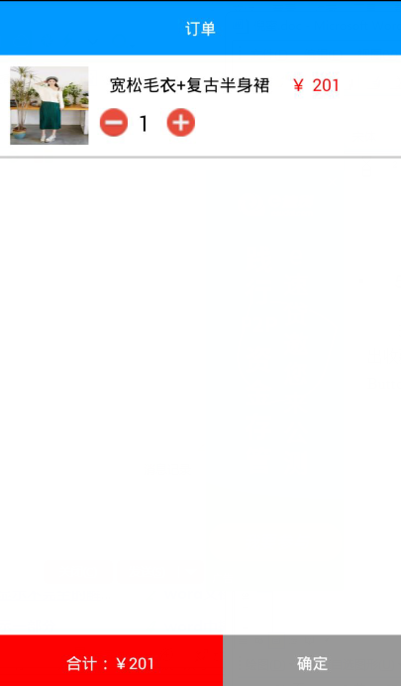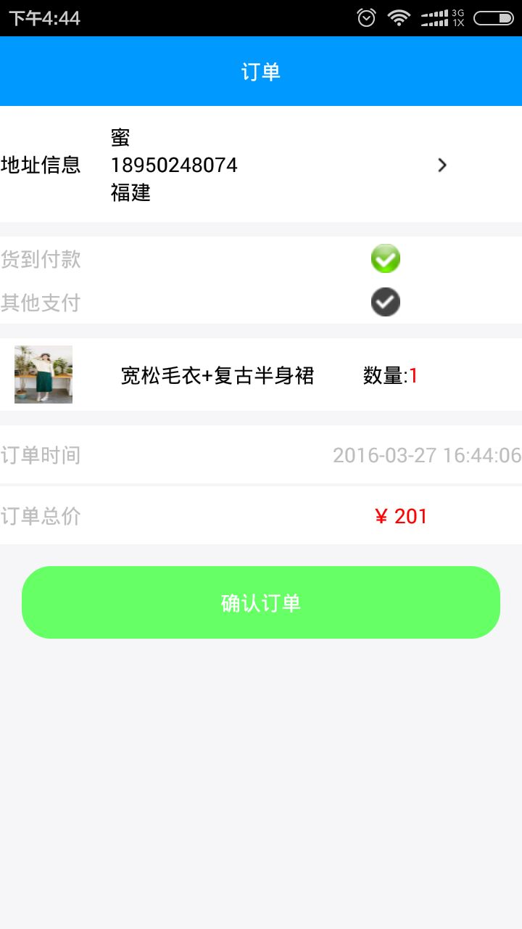
图5-10 下单页面1 图5-11 下单页面2

（3）部分代码
// 点击减少按钮
public void onclickReduce(View v) {
num = Integer.parseInt(tv_num.getText().toString());
if (num == 1);
else {
num = num - 1;
}
tv_num.setText(num + "");
totalMoney = (Integer.parseInt(tv_buyMoney.getText().toString())*num)+"";
tv_totalMoney.setText(totalMoney);
}

5.1.8 社区页面
（1）功能描述
用户点击上传按钮后跳转到上传页面，选择自己想要上传的内容和图片点击发布到服务器，finish掉页面，回到我的社区页面，调用onresume刷新页面，同时可以查看刚才自己所发布的内容。涉及到的数据库表为tbl_chat表。
（2）运行效果展示
页面运行效果如下图5-12，5-13所示。

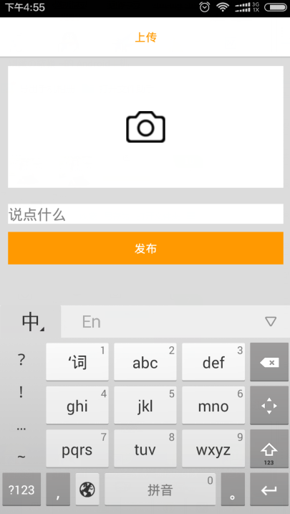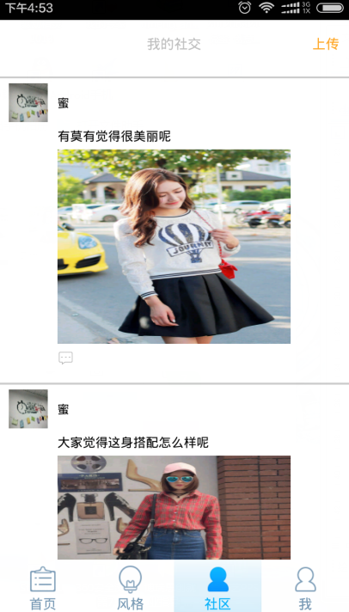
图5-12社交页面 1 图5-13社交页面2

（3）部分代码
@Override
protected void onActivityResult(int requestCode, int resultCode, Intent data) {
super.onActivityResult(requestCode, resultCode, data);
// 结果码不等于取消时候
if (resultCode != RESULT_CANCELED) {
if (requestCode==IMAGE_REQUEST_CODE) {
picPath = upPicture.getImagePath(UpContentPage.this, data.getData());
upPicture.setImage("file://"+picPath,iv_upContentPic);
}
}
}

5.1.9 评论页面
（1）功能描述
用户可以对其他用户或者自己所发布的内容进行评论，在编辑框中输入要评论的内容，点击发布按钮，将数据发布到数据库保存起来，同时页面用onresum进行刷新，所发布的评论信息将显示出来。涉及到的数据库表为tbl_chat_comments表。
（2）界面运行效果
页面运行效果如下图5-14 所示。

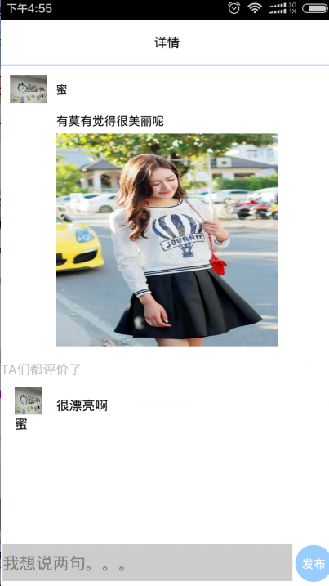
图5-14 评论页面

5.1.10 个人中心页面
（1）功能描述
用户可以在这个页面操作个人信息。其中头像和用户名如果没有修改过那么就是显示用户在注册的时候填写的内容，如果进行修改那么就是现在修改后的内容。页面还提供了个人信息、我的收藏、我的说说、收获地址、历史订单等功能。
（2）界面运行效果
个人中心页面运行效果如下图5-15 所示。

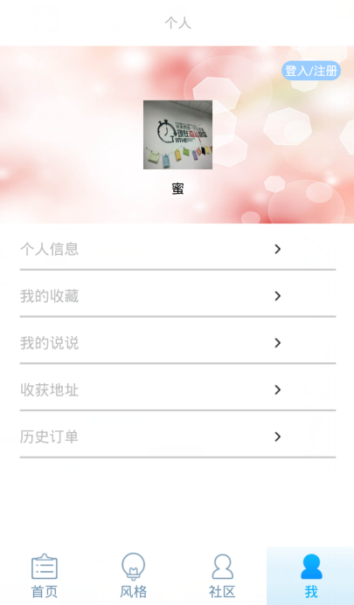
图5-15 个人中心页面

5.1.10 个人信息页面
（1）功能描述
在个人信息页面中显示的是用户账户、头像、和用户名。其中用户账户是不能够改变的，头像和用户名用户可以进行修改。点击头像弹出相册，然后可以随意挑选一张满意的图片，点击确定将新的内容上传到服务器中。
（2）运行效果展示
个人信息页面运行效果如下图5-16 所示。

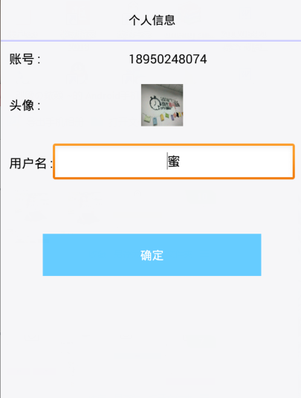
图5-16 个人信息页面

5.1.11 我的收藏页面
（1）功能描述
获取我的收藏列表，点击收藏图片将会弹出对话框问是否取消收藏。
（2）运行效果展示
我的收藏页面运行效果如下图5-17 所示。

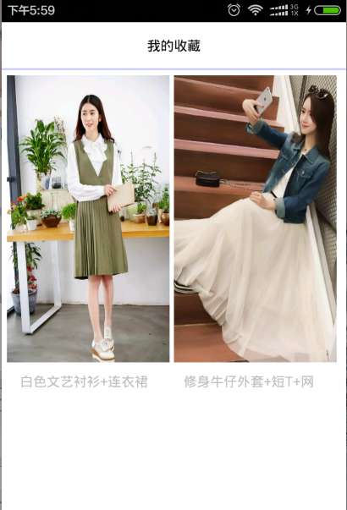
图5-17 我的收藏页面

5.1.12 我的说说页面
（1）功能描述
获取我的说说列表，点击说说将会弹出对话框问是否查看或者删除所上传的说说，点击查看，将会跳转到详细界面，点击删除将会在相对应的数据库tbl_chat表中删除该记录，其他用户将不再看到。
（2）运行效果展示
我的说说页面运行效果如下图5-18 所示。

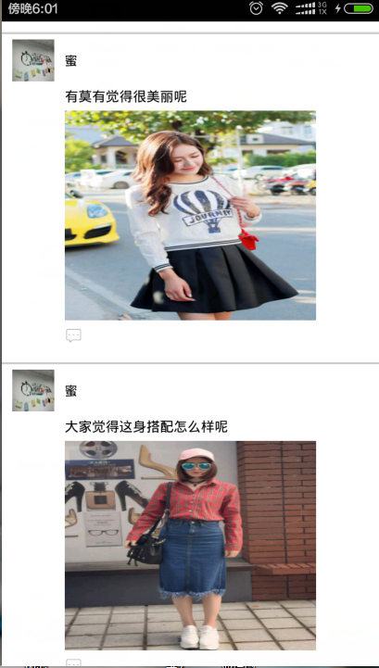
图5-18 我的说说页面

（3）部分代码
else if ("loadAll_chat_byPhone".equals(act)) { // 写在前面避免空指针异常
String phone = request.getParameter("phone");System.out.println(phone);
AddChatService addChatService = new AddChatServiceImpl();
List<ChatContent> list = addChatService.loadAllChatByPhone(phone);
JsonResult result = new JsonResult();
result.setResult(JsonResult.SUCCESS);
result.setDesc("获取所有特产列表成功");
result.setRecord(list);}

5.1.13 我的收获地址页面
（1）效果描述
其中包括联系人、联系电话、和收获地址，用户可以根据具体情况进行相对应的修改，点击确定将会把新的信息保存到数据库中，所对应的数据库表为tbl_user表。
（2）运行效果描述
我的收获地址页面运行效果如下图5-19 所示。

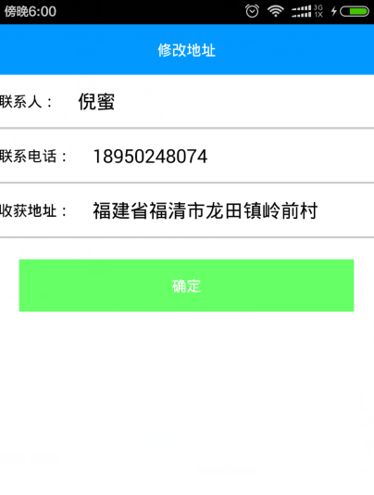
图5-19 我的收获地址页面

5.1.13 我的历史订单页面
（1）功能描述
获取用户的历史订单表，显示用户已经下单的具体信息，其中包括交易状态，显示管理员是否已经发货通知，默认为“待发货”，如果管理员点击发货，那么刷新该页面后，相对应的交易状态将会显示为“已发货”。
（2）运行效果展示
我的历史订单页面运行效果如下图5-20 所示。

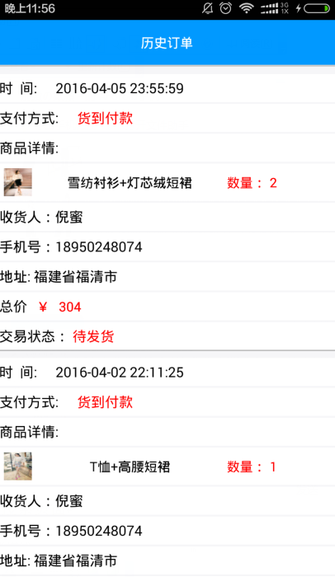
图5-20 我的历史订单页面

（3）部分代码
else if ("update_state".equals(act)) { // 把注册信息列出来
String no =request.getParameter("no") ;
BuyClothesService buyClothesService = new BuyClothesServiceImpl();
buyClothesService.updateState(no);
buyClothesService.updateStateManager(no);
}

5.1.14 搜索页面
（1）功能描述
用户可以在这个页面中，输入想要搜索的关键字，然后点击搜索图标，进行模糊搜索出相对应的搭配。当搜索为空时，将会弹出一个对话框显示暂无相关信息，搜索结果不为空的情况下，则显示搜索结果列表，用户点击各个列表项则跳转到对应的详情页面。
（2）运行效果展示
搜索页面运行效果如下图5-21 所示。

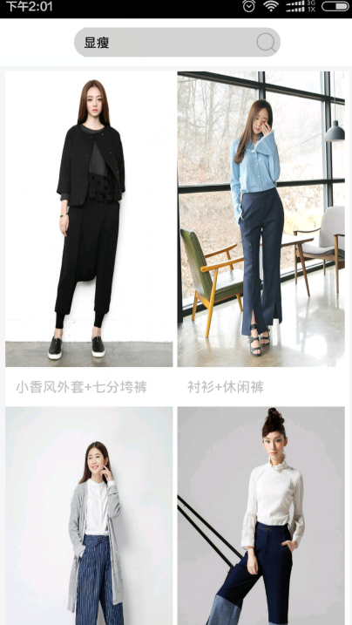
图5-21 搜索页面

（3）部分代码
/** 根据关键字进行搜索图**/
for (int i = 0; i < array.length(); i++) {
JSONObject obj = array.getJSONObject(i);
if ((obj.getString("clothesKeyWord1").indexOf(edt_inputKey.getText().toString())>-1)
||( obj.getString("clothesKeyWord2").indexOf(edt_inputKey.getText().toString())>-1)
|| ( obj.getString("clothesKeyWord3").indexOf(edt_inputKey.getText().toString())>-1)
|| ( obj.getString("clothesKeyWord4").indexOf(edt_inputKey.getText().toString())>-1)
|| ( obj.getString("clothesKeyWord5").indexOf(edt_inputKey.getText().toString())>-1)) {
ClothesBook cBook = new ClothesBook();
cBook.setClothesPic(obj.getString("clothesPic"));
list.add(cBook);
}
};

5.2 后台管理部分

5.2.1 管理员更新每日搭配建议页面
（1）功能描述
管理员在这个页面中选择一个图片和标题显示在首页中，然后点击添加跳转到新的页面，将想要上传的内容选择好点击添加就可以显示出来，可以多次添加，最后点击上传到服务器。前台刷新就可以将原来旧的内容替换成新的内容。所对应的数据库表为tbl_everyday_outside_tilte、tbl_everyday_pic_des表。
（2）页面运行效果如下图5-22、5-23 所示。

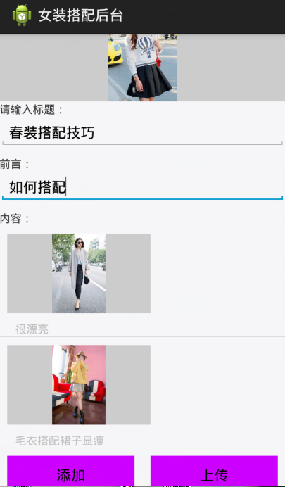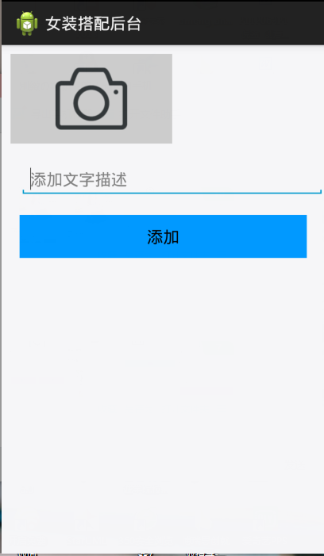
图5-22 管理员上传每日搭配页面图 图5-23管理员添加每日搭配页面

5.2.2 管理员上传搭配信息页面
（1）功能描述
管理员在这个页面中，可以填写好搭配图和搭配信息，然后点击上传按钮，将信息传到服务器中。点击查看按钮，可以获取所有的搭配信息列表，管理员点击列表，将会弹出对话框显示是否要删除该搭配信息，如果点击删除，那么将会从数据库中删掉，那么前台将不会显示，用户也就不会看到该搭配信息。
（2）页面运行效果如下图5-24 、5-25所示。
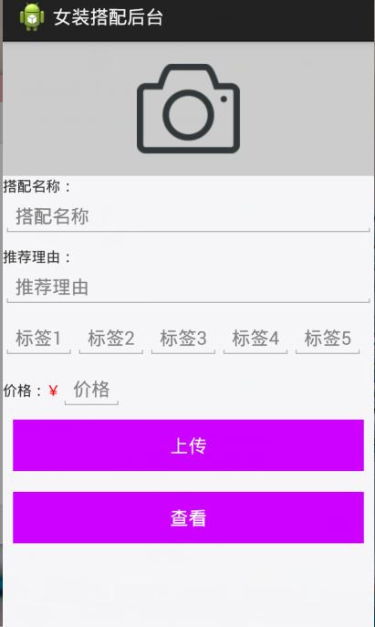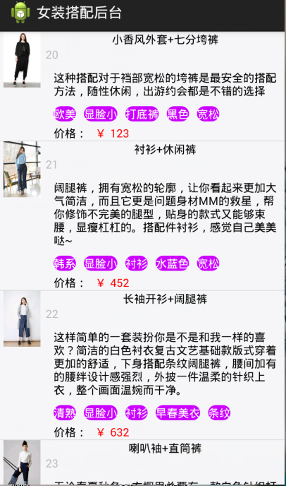
图5-24管理员上传搭配信息页面 图5-25管理员查看搭配信息页面

（3）部分代码
/* 对单选框设置事件监听 */
m_RadioGroup.setOnCheckedChangeListener(new
RadioGroup.OnCheckedChangeListener() {
@Override
public void onCheckedChanged(RadioGroup group, int checkedId)
{
// TODO Auto-generated method stub
if (checkedId == m_Radio1.getId())
{ style="newStyle";}
else { style="commonStyle";}
}
});

5.2.3 管理员的添加员工页面
（1）功能描述
管理员在这个页面中，可以添加员工手机账号和姓名，然后在用户表中将会出现账号，默认密码是和手机账号一致，员工可以根据自己的手机号登录也可以进行修改密码。管理员可以查看或者删除员工号。
（2）页面运行效果如下图5-25 、5-26所示。
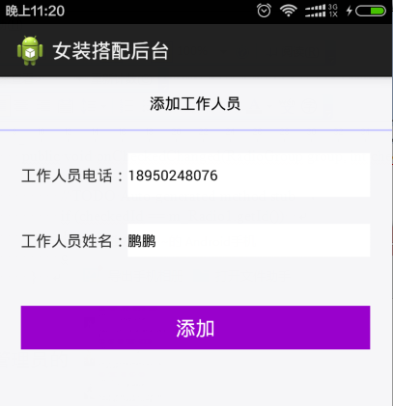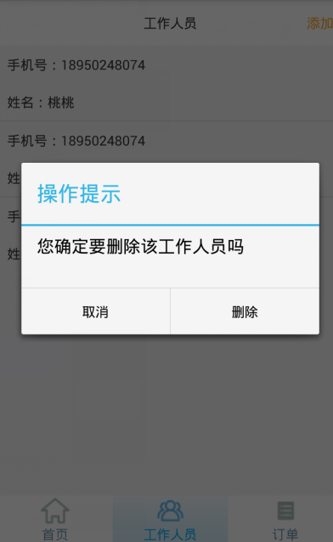
图5-25管理员添加员工信息页面 图5-26 管理员删除员工页面

（3）部分代码
for (int i = 0; i < array.length(); i++) {

JSONObject obj = array.getJSONObject(i);
if (obj.getString("job").equals("worker")) {
Worker worker = new Worker();
worker.setPhone(obj.getString("userNo"));
worker.setReallyName(obj.getString("reallyName"));
list.add(worker); System.out.println("phone:"+obj.getString("userNo"));
System.out.println("name:"+obj.getString("reallyName"));
}
}

5.2.4 管理员的订单页面
（1）功能描述
管理员在这个页面中，可以获取用户的订单列表，点击列表将会弹出对话框显示是否发货或者删除该订单，如果点击发货，那么选择派送员进行发货，交易状态将会显示已发货，如果点击删除，那么将会从订单列表中删掉该记录。
（2）页面运行效果如下图5-27 、5-28所示。

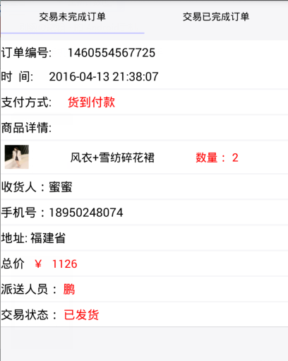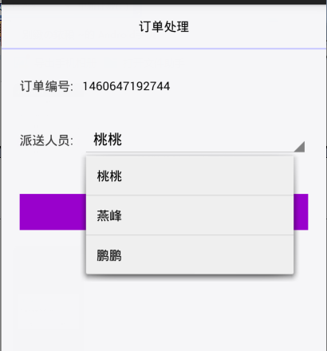
图5-27管理员查看订单页面 图5-28管理员处理订单页面

结论
本次毕业设计是基于C/S架构的女装搭配APP，它是严格按照软件工程的设计要求，从系统需求分析出发，主要包括前台界面的设计与美化、服务器数据的处理及数据库的建立三个方面，对系统进行分析和实现，最后对系统进行测试，体现了软件生存周期的整个过程。
该课题基于Android平台开发、运用servlet搭建服务器、采用MySQL数据库及SQL语句及其来完成该系统的数据库设计及应用程序开发的实现。系统实现了用户注册功能、个人信息管理、社交、收藏、下单、评论等功能模块。在进入APP之前，用户需要登录验证，只有通过验证用户名和密码正确后的用户才可以进入APP。
在开发和设计系统过程中，常常遇到问题，尤其是对服务器不熟悉，在刚开始不知道如何下手的时候，通过上网搜索和向老师请教等途径，终于学会如何实现前台、服务器、数据库三者间的数据交互。项目开发中涉及到很多技术，自己也是边学边做。经常在数据传输过程中出错，自己也是一步一步的用输出语句查出错误地方加以改正，在此过程中经常遇到不懂的地方，可以查阅书本寻求解决方法，或者请教老师及同学。由于做毕业设计时间有限，对于系统的安全性方面考虑不够周全。但完成了系统的基本功能，整体效果还是不错，自己也学到了更多的知识，更重要的是学会了如何解决问题。

参考文献
[1] 雍俊海．Java程序设计教程[M]．北京：清华大学出版社，2013．244-269．
[2] 李刚．疯狂JAVA讲义[M]．北京：电子工业出版社，2012．13-15．
[3] 朱喜福 等.Java程序设计[M].北京：人民邮电出版社，2005．112-135．
[4] 郑阿奇．Java EE教程[M]．北京：清华大学出版社，2012．25-50．
[5] android．Android基础介绍[EB/OL]．http://www.osblog.net/android/115.html，2014-12-04．
[6] 郭宏志．Android应用开发详解[M]．北京：电子工业出版社，2010．35-46．
[7] 明日科技.Android从入门到精通[M]．北京：清华大学出版社，2012．152-168．
[8] [美]Rovert Vieria. Beginning Microsoft SQL Server 2008 Programming[M]. 北京:清华大学出版社，2010. 1-22．
[9] [美]Schwartz，（美）zaitsev，（美）Tkachenko等. High Performance MySQL [M]. 第三版（影印版）.南京：东南大学出版社，2012. 76-88.
[10] 谢希仁．计算机网络[M]．北京：电子工业出版社，2013．78-81．
[11] JOHN LEWIS:JAVA SOFTWARE SOLUTIONS[M]．PUBLISHING HOUSE OF ELECTRONICS INDUSTRY，2007．134-140
[12] 吴建．UML基础与Rose建模案例[M]．北京：人民邮电出版社，2012．57-113．

谢辞
在本文即将结束之际，我要由衷地感谢我的导师——吴晓敏老师和陈威老师，感谢他们在我整个毕业设计过程中对我的照顾和指导，同时，也很感谢这个培育自己快四年的大学，这四年来学习到了很多，不管是学习上还是生活上。
在做毕设的这段时间，首先要感谢的是陈威老师，他在技术上给了我很大的帮助，遇到不懂的问题，他能够及时的帮助我。还有我的指导老师吴晓敏老师，他虽然工作繁多，但在我做毕业设计的每个阶段，从开题报告，论文提纲的确定，中期论文的修改，后期论文格式调整等各个环节中都给予了我周到的指导。他还会细心地检阅，并反馈问题给我，直到问题得以解决。真心的感谢陈威老师和吴晓敏老师，没有他们的教导，我根本完成不了我的毕业设计。
同时，我还要感谢我身边的朋友和同学，这段时间对我也有很多的帮助。之前项目上有遇到难题时，老师和同学都耐心地跟我讲解解决问题的思路，这些对于我能顺利完成毕设项目非常重要。

